Logiciel de base de données
Nous allons utiliser MySQL. Il fait partie des principaux logiciels de base de données du marché. Cf par exemple https://survey.stackoverflow.co/2023/#section-admired-and-desired-databases

Lancement du logiciel de base de données
- Démarrer le logiciel Laragon
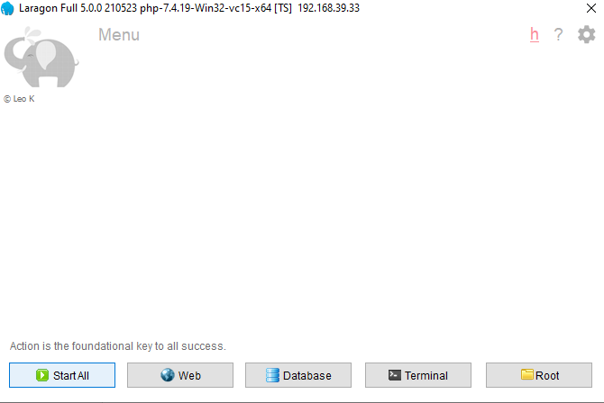
- Cliquer sur Database
Ajouter une session. Normalement les paramètres par défaut sont Ok.
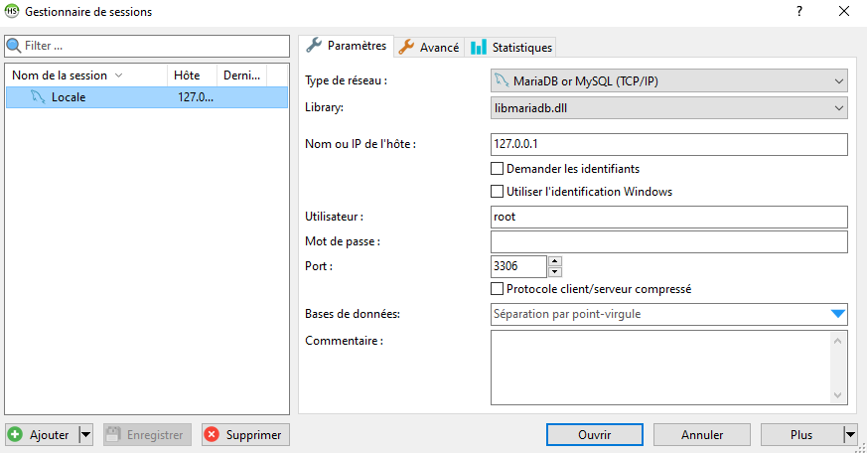

Travail à faire
Démarrer le serveur de base de données et créer une nouvelle session, à laquelle vous donnerez votre acronyme, par exemple TRobert

Terminologie
- Interface ou commande
En utilisant un logiciel de base de données, vous avez toujours le choix entre 3 possibilités :
- Utiliser les commandes dans une fenêtre dédiée à l’exécution du code. Cette maitrise est obligatoire pour les évaluations car elle implique de retenir les instructions de base du langage SQL étudié
- Utiliser les menus et fenêtres de l’interface. C’est une possibilité pour découvrir et apprendre au démarrage, mais elle ne doit pas se faire au détriment de la maitrise des instructions du langage
- Exécuter un script déjà préparé et sauvegardé sous forme de fichier texte avec une extension .sql (au lieu de .txt). Cette méthode est adaptée à des logiciels et programmes en production ou alors pour charger des données que je vous préparé
Dans la suite du TP, je vous indique à chaque fois les possibilités a et b.

- Majuscule / minuscule
Le SQL n’est pas Case Sensitive, c’est-à-dire que les instructions SQL ne sont pas sensibles à la casse autrement dit peu importent qu’elles soient écrites en minuscule ou majuscule.
Lorsque j’indique une commande en MAJUSCULE c’est qu’elle est obligatoire (mais elle marchera aussi bien écrite en minuscule). Quand j’indique en italique c’est qu’il s’agit d’un paramètre c’est-à-dire quelque chose d’obligatoire mais au choix de l’utilisateur.

Création d’une base de données
Une base de données est le réceptacle de l’ensemble des données nécessaires soit :
- à un projet de développement informatique,
- un progiciel de gestion comme SAP
- un logiciel tel que Pronote

- Avec des instructions SQL
L’instruction de base pour créer une base de données est :
CREATE DATABASE nom_de_la_base

Ici nom_de_la_base est obligatoire mais le rédacteur du programme mets « ce qu’il veut » (le nom de sa grand-mère, quelque chose de censé ou il respecte une convention de nommage utilisée par son entreprise, son responsable etc).

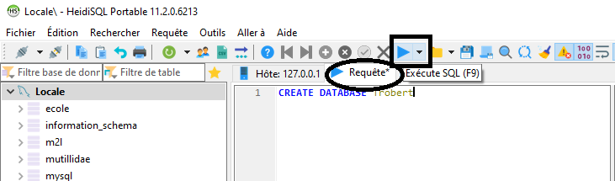

Les instructions sont saisies dans la partie Requête (Ovale) et exécutées via le triangle (Rectangle).

- Avec l’interface
Clic droit sur la session à gauche puis → Crée une nouveau → Base de données

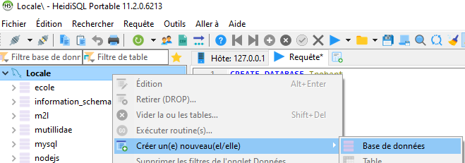

Travail à faire
Créer une nouvelle base de données qui a pour nom votre acronyme, par exemple TRobert

Suppression d’une base de données existante
Attention : la suppression d’une base de données supprime tous les objets, c’est-à-dire tables et vues, contenus dans la base de données.
- Via une instruction SQL
DROP DATABASE nom_de_la_base

- Via l’interface
Clic droit sur le base de données qu’on souhaite supprimer → Retirer (DROP)
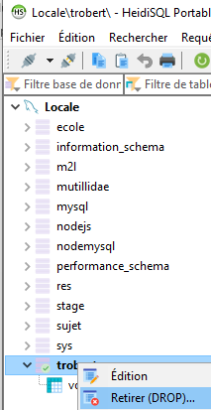

Création de table – Structure – Détail du CREATE TABLE
Introduction
L’instruction CREATE TABLE est la commande SQL principale pour créer des structures de table.
L’ajout de données se fait ensuite via des instructions INSERT pour insérer des données dans ces tables.
Nous allons détailler la structure des tables et les instructions permettant de définir cette structure.

Les principaux types MySQL
Dans MySQL, les principaux types sont :
- Numérique
- Texte et Chaine caractère
- Date et Heure

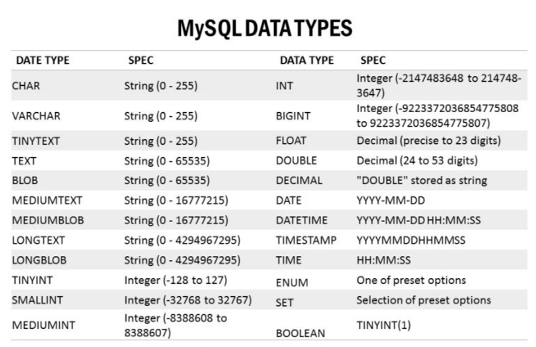
A faire
Cherchez les différents types de données numériques sous MySQL et répartissez les entre les nombres entiers et les nombres décimaux.
CHAR est entier

Nombres entier
Nombres décimaux

A faire

Recherchez et indiquez quelle est la différence entre le type CHAR et le type VARCHAR ?

Le data type est la seul différence

A faire

Cherchez et expliquez la différence entre les types DATE, DATETIME et TIME

Création d’une table
Introduction
La table est la structure logique et physique de base qui va recevoir et stocker des données utilisées par une application sur un poste, client-serveur, un logiciel ou une application Web.

Rappel du cours : on utilise plusieurs tables pour optimiser les performances, le stockage, la mémoire et la qualité de données tout en répondant à des impératifs de sécurité (cf cybersécurité).

Dans une table Excel, on accède à une cellule comme croisement d’une colonne (lettre) et d’une ligne (numéro).

Dans une table de base de données, on définit la structure de la table, c’est-à-dire les colonnes (ou champs ou attributs) en leur donnant des noms qu’on choisit et en précisant leur type et longueur.
Ensuite on insère des données dans la table en respectant cette structure.
Enfin on récupère des données en sélectionnant des colonnes et filtrant les lignes.

1. Avec des instructions SQL
La syntaxe complète d’une instruction CREATE TABLE en MySQL est disponible sur le site suivant: https://dev.mysql.com/doc/refman/8.0/en/create-table.html

Remarque :
Les crochets [ ] désignent une instruction optionnelle.
Les pipe ( | ) désignent des options alternatives.

Exemple :

Ci-joint des instructions pour créer une table VOITURE

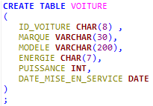
2. Au moyen de l’interface

Clic droit sur la base de données → Créer une nouvelle →Table

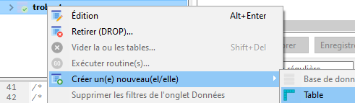

Ensuite : on donne un nom à la table. Par exemple ici Voiture.

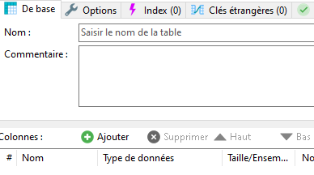

Ensuite on clique sur le bouton + Ajouter pour ajouter une par une les colonnes (champ de la table).

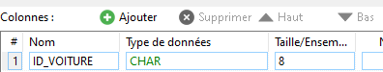

Travail à faire
Créer une table nommée NOTES_ETUDIANT avec les champs suivant : nom et prénom de l’étudiant, section, date de naissance, libellé matière, type évaluation, date évaluation, coefficient et note

Suppression d’une table existante
- Au moyen d’une instruction SQL
DROP TABLE nom_table

- Via l’interface
Clic droit sur la table que l’on souhaite supprimer totalement.
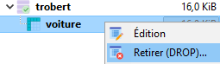

Insertion de données (dans une table)
Une insertion de données ne peut se faire que dans une table préexistante (qui doit donc déjà exister au moment où on souhaite ajouter des données dedans).

L’instruction CREATE TABLE définit la structure, la liste et le type des champs (colonnes) d’une table.

L’insertion de données permet de peupler la table, c’est-à-dire d’ajouter des lignes.

- Ajout via l’instruction SQL INSERT
La syntaxe de l’instruction INSERT est la suivante :

INSERT INTO nom_table (col1, col2, … coln) VALUES(….);

Contraintes:
- Derrière le nom de la table, entre parenthèses, on doit mettre les noms de colonne que l’on souhaite alimenter
- Ces noms de colonne doivent correspondre à des noms de colonne définis lors de la création de la table
- L’ordre des valeurs dans l’instruction VALUES doit correspondre à l’ordre des colonnes défini entre parenthèses après le nom de la table
- Le type des valeurs dans l’instruction VALUES doit correspondre au type de la colonne tel qu’il a été défini dans l’instruction CREATE TABLE

Exemple : pour insérer une donnée cohérente avec notre table voiture précédemment définie

Table après l’insertion de la donnée :

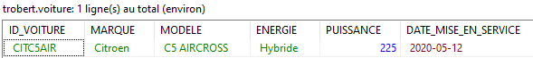
- Insertion d’une donnée via l’interface

Tout d’abord on se positionne sur l’onglet donnée (losange) de la table dans laquelle on souhaite ajouter des données.
Ensuite on fait un clic droit → Insérer une ligne

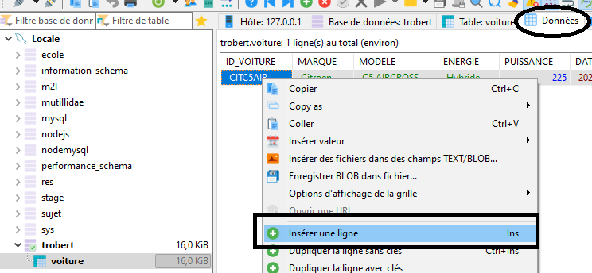

Il reste ensuite à saisir les valeurs.

Travail à faire
Ajouter vous 2 notes dans la table NOTES_ETUDIANT

Suppression de données (dans une table)
La suppression de données dans une table enlève une ou plusieurs lignes sans supprimer la table et sa structure.

- Via une instruction SQL

DELETE FROM nom_table

Cette instruction supprime toutes les lignes de la table indiquée.
Nous verrons plus tard comment supprimer une ou plusieurs lignes uniquement sans supprimer toutes les lignes

- Via l’interface
On se positionne sur l’onglet Données de la table dont on souhaite supprimer des lignes puis on clique droit sur la ligne qu’on veut supprimer puis → Supprimer la ligne sélectionnée

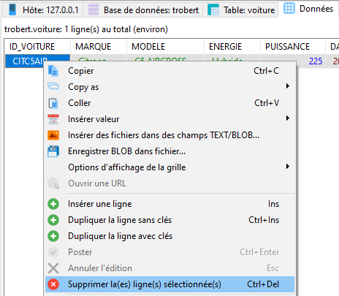

Attention, il s’agit ici d’une enquête d’usage, les résultats sont très différents de la répartition par parts de marchés en valeur, car des bases de données comme MySQL ou PostgreSQL sont essentiellement gratuites.

